Учебный план среднего общего образования
МОУ «Школа имени Евгения Родионова» на 2023-2024 учебный год
Профиль: универсальный( 5-невная учебная неделя)
Предметная область | Учебный предмет | Уровень | Кол-во часов в неделю  в 10 кл | Кл-во часов за год в 10 кл | Кол-во часов в неделю  В 11 классе | Кл-во часов за год в 11 кл | Кол-во часов за 2 года | Промежуточная аттестация
- Обязательная часть
Русский язык и литература | Русский язык* | Б |  |  | 2 | 68 | 136 | Контрольная работа
 | Литература* | Б |  |  | 3 | 102 | 204 | Контрольная работа
Математика и информатика | Математика*: алгебра и начала математического анализа, геометрия  Вероятность  и статистика | У |  |  | 6 | 204 | 408 | Контрольная работа
Иностранные языки | Иностранный язык* | Б |  |  | 3 | 102 | 204 | Контрольная работа
Естественные науки | Астрономия* | Б |  |  | 1 | 34 | 34 | Контрольная работа
 | Химия | Б |  |  | 1 | 34 | 68 | Контрольная работа
 | Физика | Б |  |  | 2 | 68 | 136 | Контрольная работа
 | География | Б |  |  | 1 | 34 | 34 | Контрольная работа
 | Биология | Б |  |  | 1 | 34 | 68 | Контрольная работа
Общественные науки | История* | Б |  |  | 2 | 68 | 136 | Контрольная работа
 | Обществознание | Б |  |  | 2 | 68 | 136 | Контрольная работа
Физическая культура, экология и основы безопасности жизнедеятельности | Физическая культура* | Б |  |  | 2 | 102 | 204 | зачет
 | Основы безопасности жизнедеятельности* | Б |  |  | 1 | 34 | 68 | Контрольная работа
 | Индивидуальный проект* | ЭК |  |  | 1 | 34 | 68 | проект
 |  |  |  |  | 28
Предметы по выбору | Право | Б |  |  | 1 | 34 | 34 | Контрольная работа
 | Экономика | Б |  |  | 1 | 0 | 34 | Контрольная работа
 | Информатика | Б |  |  | 1 | 34 | 68 | Контрольная работа
 | Трудные вопросы по химии | ЭК |  |  | 1 | 34 | 68 | Контрольная работа
 | Сложные вопросы по биологии | ЭК |  |  | 1 | 34 | 68 | Контрольная работа
 | Шаг за шагом (подготовка к ЕГЭ) | ЭК |  |  | 1 | 34 | 68
Максимальная допустимая недельная нагрузка (при 5-дневной учебной неделе) |  |  | 34 | 1156 | 34 | 1156 | 2312
*- обязательные учебные предметы

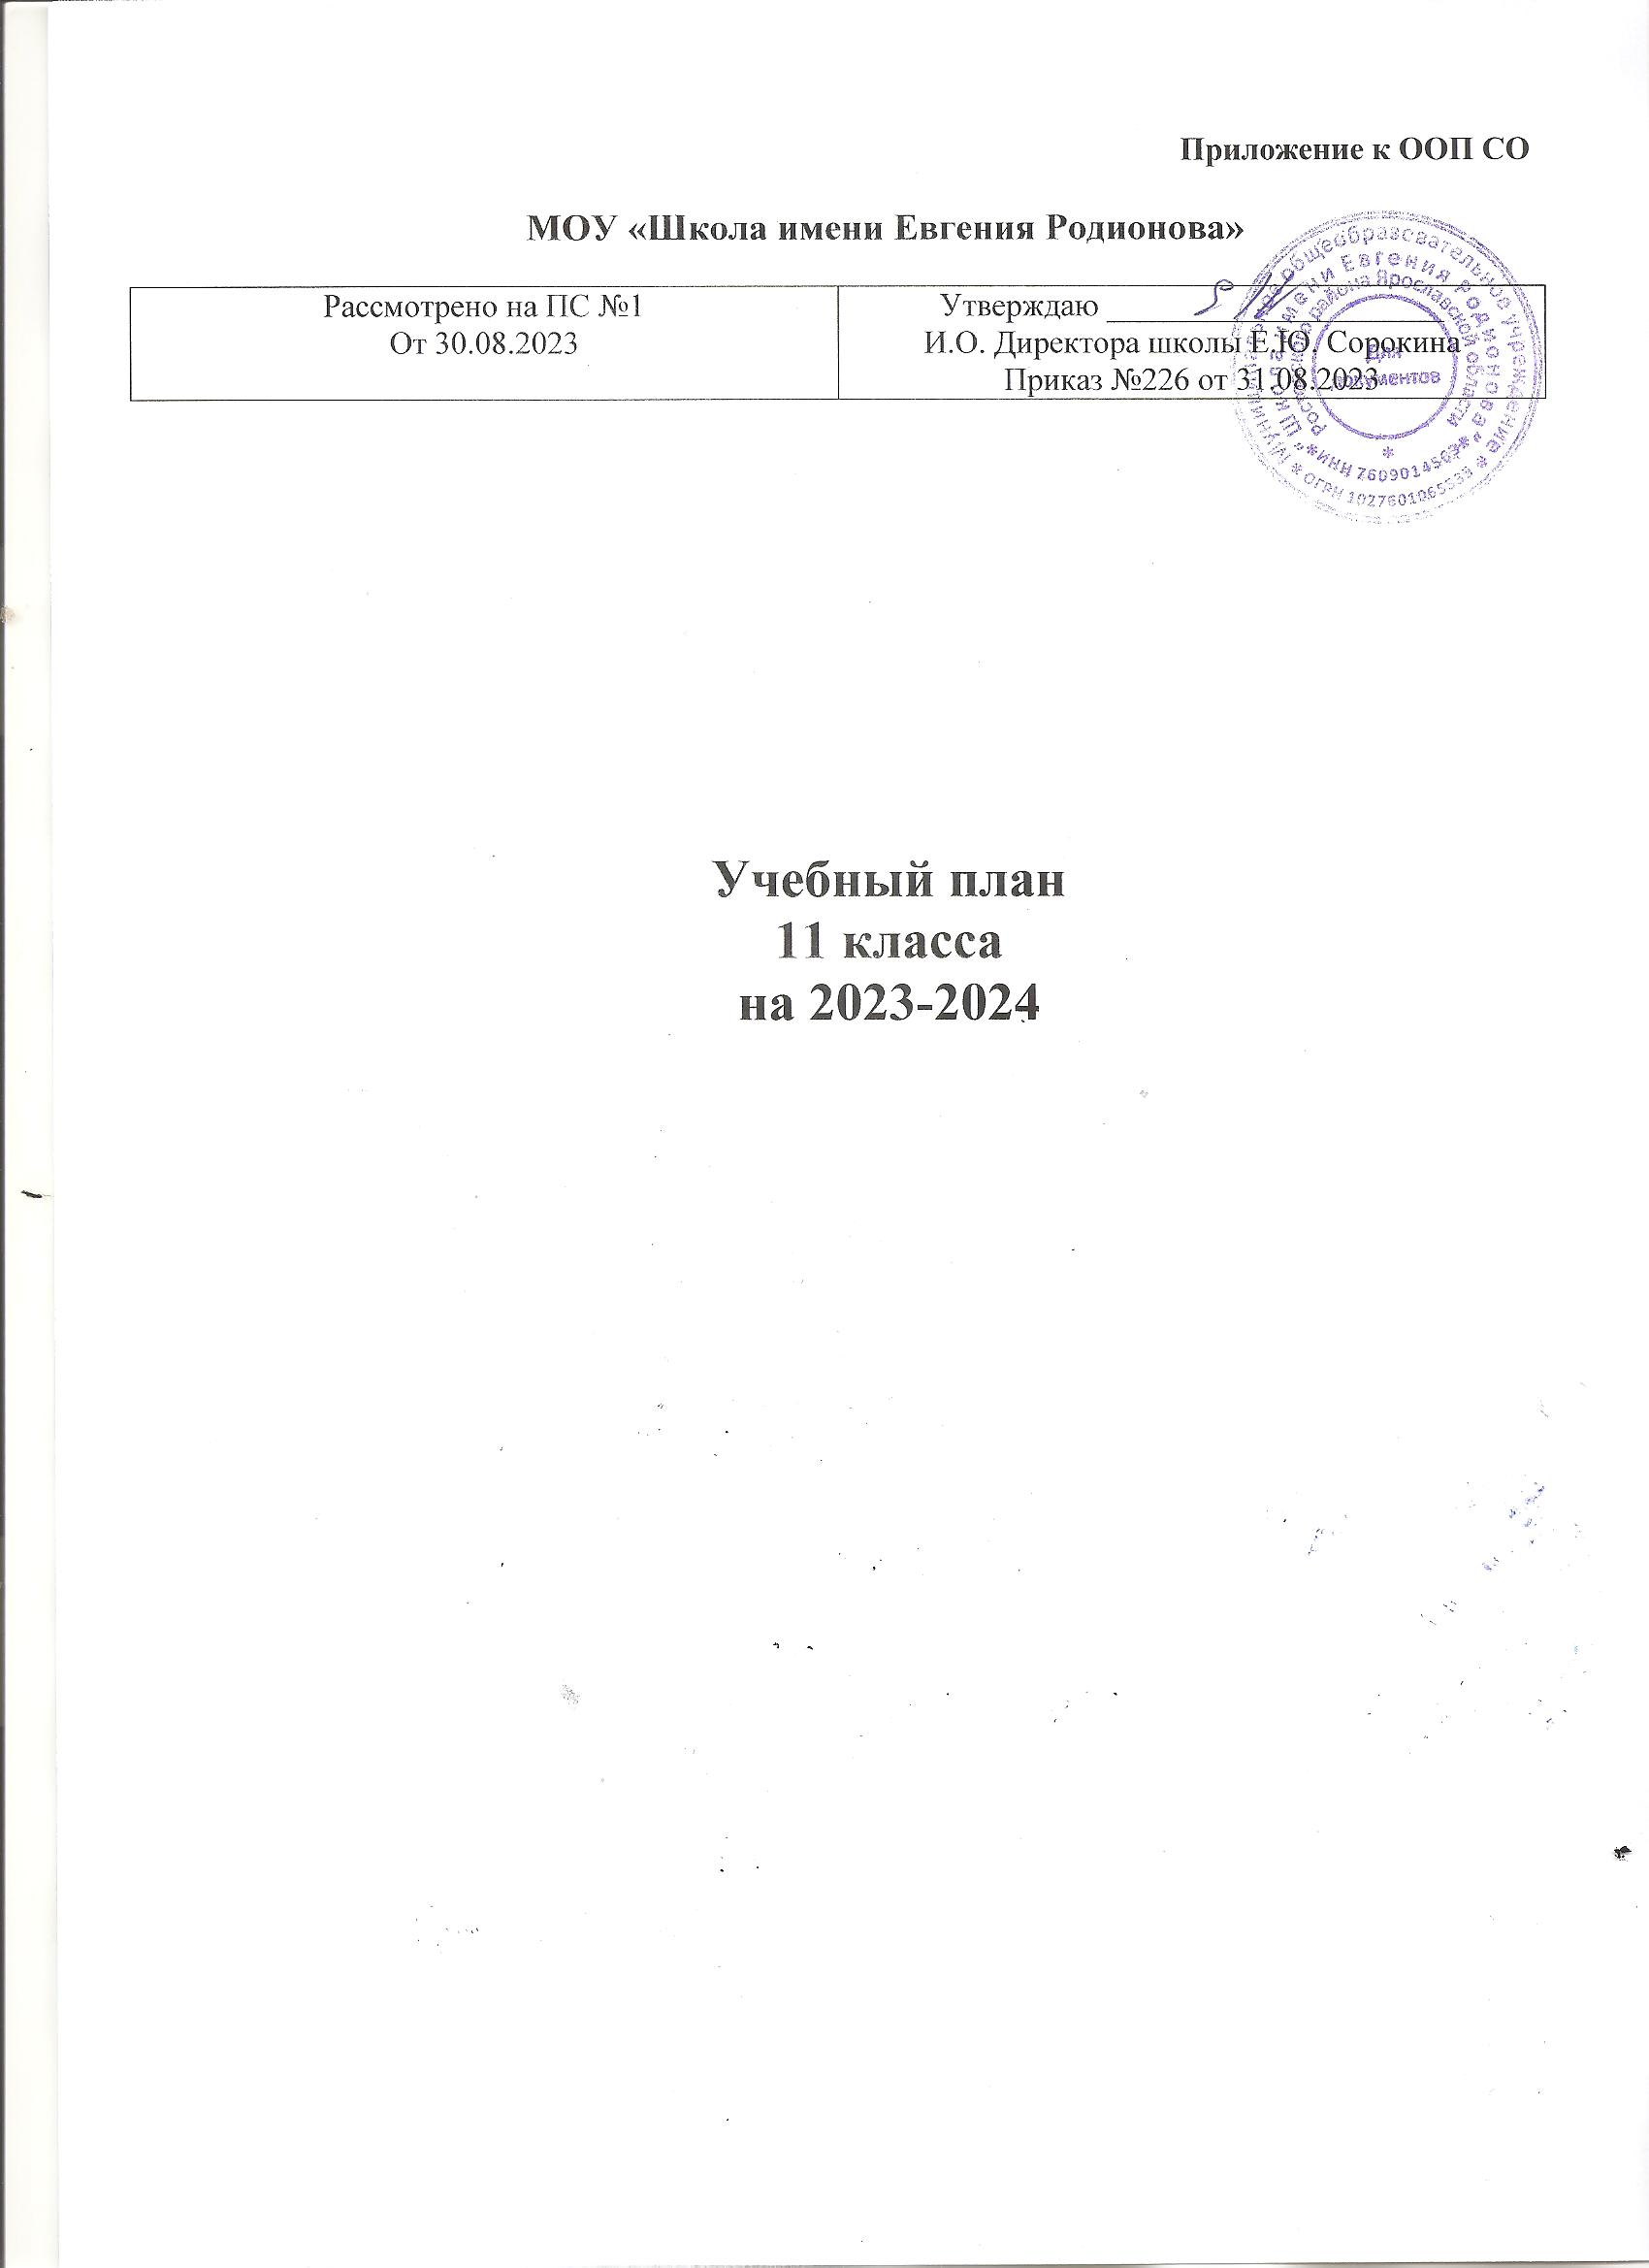

Пояснительная записка к учебному плану для 11-го класса

При составлении пояснительной записки и сетки часов УП учитывалось соответствие содержания обязательной части
- целям современного среднего общего образования – среднее общее образование направлено на дальнейшее становление и формирование личности обучающегося, развитие интереса к познанию и творческих способностей обучающегося, формирование навыков самостоятельной учебной деятельности на основе индивидуализации и профессиональной ориентации содержания среднего общего образования, подготовку обучающегося к жизни в обществе, самостоятельному жизненному выбору, продолжению образования и началу профессиональной деятельности;
- целям и задачам деятельности МОУ «Школа имени Евгения Родионова» - создание эффективной образовательной среды для обеспечения высокого качества образования, личностной и творческой самореализации всех участников образовательного процесса, построения партнерских отношений лицея с родителями и социумом, создание возможностей для использования образовательного и культурного потенциала школы местным сообществом;
- требованиям федерального государственного образовательного стандарта среднего общего образования (далее – ФГОС СОО), утв. приказом Минобрнауки России от 17 мая 2012 г. № 413 (с последующими редакциями).
1. Нормативная база:
Приказы Минобрнауки РФ –
-Приказ об утверждении ФГОС СОО от 17 мая 2012 г. № 413 (с последующими редакциями); - Приказ Министерства образования и науки от 29 июня 2017 года № 613 «О внесении изменений в федеральный государственный образовательный стандарт среднего общего образования, утвержденный приказом Министерства образования и науки Российской Федерации от 17 мая 2012 года № 413»;
- санитарно-эпидемиологические правила и нормативы СанПиН 2.4.2.2821-10, утв. постановлением Главного государственного санитарного врача РФ от 29.12.2010 № 189;
- Приказ Министерства образования и науки Российской Федерации от 31 марта 2014 года № 253 «Об утверждении федерального перечня учебников, рекомендуемых к использованию при реализации имеющих государственную аккредитацию образовательных программ начального общего, основного общего среднего общего образования» (с последующими редакциями);
- Письмо Минобрнауки России от 03.03.2016 № 08-334 О внесении изменений в федеральные государственное образовательные стандарты начального общего, основного общего и среднего общего образования.
2. Учебный план определяет:
- нормативный срок освоения основной образовательной программы среднего общего образования – 2 года;
Учебный план предусматривает изучение обязательных учебных предметов: учебных предметов по выбору из обязательных предметных областей, курсов по выбору и общих для включения во все учебные планы учебных предметов, в том числе на углубленном уровне.
3. Формирование учебного плана 10-11 класса МОУ «Школа имени Евгения Родионова» осуществляется из числа учебных предметов из следующих обязательных предметных областей:
Предметная область «Русский язык и литература», включающая учебные предметы: «Русский язык» (базовый ) и «Литература» (базовый );
Предметная область «Математика и информатика», включающая учебные предметы: «Математика: алгебра и начала математического анализа, геометрия (углубленный уровень); «Информатика» (базовый ).
Предметная область «Иностранные языки», включающая учебные предметы: «Иностранный язык» английский и немецкий (базовый );
Предметная область «Естественные науки», включающая учебные предметы: «Физика» (базовый ); «Химия» (базовый ); «Биология» (базовый ); «География» (базовый )"Астрономия" (базовый уровень).;
Предметная область «Общественные науки», включающая учебные предметы: «История» (базовый ); «Экономика» (базовый ); «Право» (базовый ); «Обществознание» (базовый уровень); .
Предметная область «Физическая культура, экология и основы безопасности жизнедеятельности», включающая учебные предметы: «Физическая культура» (базовый уровень); «Основы безопасности жизнедеятельности» (базовый уровень).
Учебным планом предусмотрены обязательные элективные курсы: - по математике, химии и биологии.
В учебном плане предусмотрено выполнение обучающимися индивидуального(-ых) проекта (ов).

